STAZIONE UCC-PIE-03

Grotta di Costacalda (Pi 3613) – Fondo primo ramo

Località
Regione | Piemonte
Area geografica | Alpi Liguri
Comune | Roburent

Dati stazione
Posizione interna | Al fondo del primo ramo
Quota m s.l.m. | 1047
Distanza dall’ingresso più vicino | 150 m
Distanza rispetto alla superficie | Circa 60 m
Data di installazione | 08/02/2025
Data di dismissione

Strumentazione
Strumenti | Tinytag TP4520 con doppia sonda di temperatura
Tipo sensore | NTC
Incertezza | 0,2 °C
Risoluzione | 0,01 °C
Intervallo di registrazione | 30 minuti.
Matrici (spuntare con X quelle monitorate) | aria X  acqua  roccia X (40 cm di profondità)
Temperatura aria interna (calcolata su almeno un anno di misurazioni) | minima … °C  massima … °C  media … °C
Sensori postazione esterna | Tinytag TP4520 posizionato presso l’ingresso
Allacciamento corrente 220 V  (Spuntare con X) | Presente  Assente X
Data ultima taratura | taratura originale del produttore e verifica valori prima della installazione

Descrizione
La Grotta di Costacalda presenta uno sviluppo di circa 1.900 m con un dislivello negativo di 63 m. La cavità è caratterizzata da una relativa circolazione d’aria a “tubo di vento” legata alla presenza di ipotetici ingressi più in quota e si comporta da ingresso meteo-basso. La stazione si trova al fondo del primo ramo principale in prossimità di una risalita di alcuni metri che porta ai rami inferiori della grotta. I sensori per il monitoraggio della temperatura dell’aria e della roccia (in un foro profondo 40 cm) sono installati su una parete ad una altezza di 2 m dal pavimento. In tutta questa zona sono assenti sgocciolii significativi anche in seguito ad intensi apporti infiltrativi. La zona dove sono posizionati i sensori di temperatura è abbastanza riparata dal flusso d’aria, in ogni caso il sensore della temperatura registra in fase aspirante della cavità oscillazioni giornaliere inferiori a 0,3 °C. Ad una distanza di 2 m dall’ingresso è posizionato un sensore Tinytag TP4520 per la misura della temperatura dell’aria in superficie.

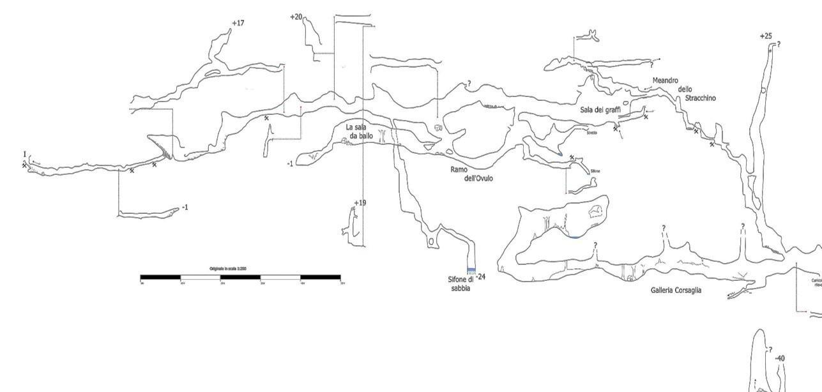

Sezione parziale della cavità con la posizione della stazione di monitoraggio (cerchio rosso).

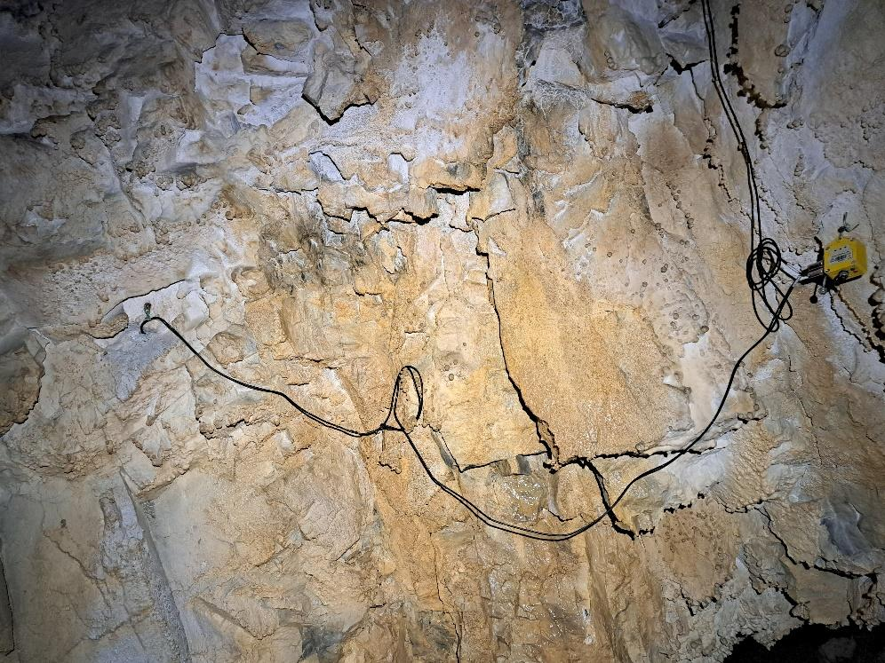

Posizione del sensore di temperatura in roccia ed acquisitore Tinytag

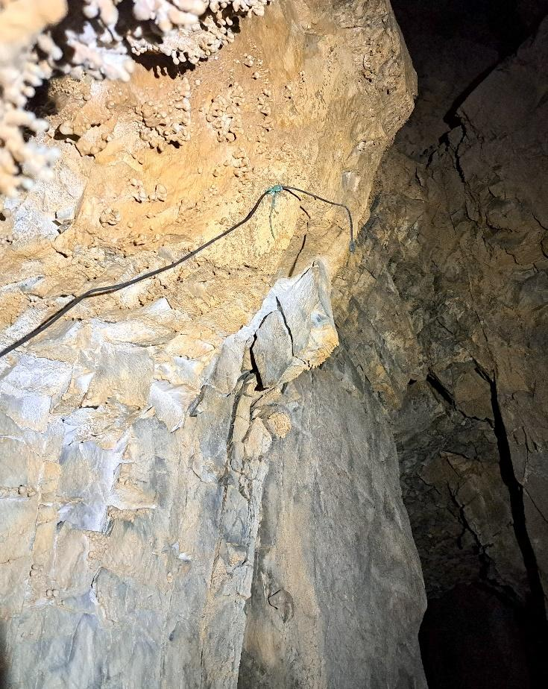

Posizione del sensore di temperatura dell’aria
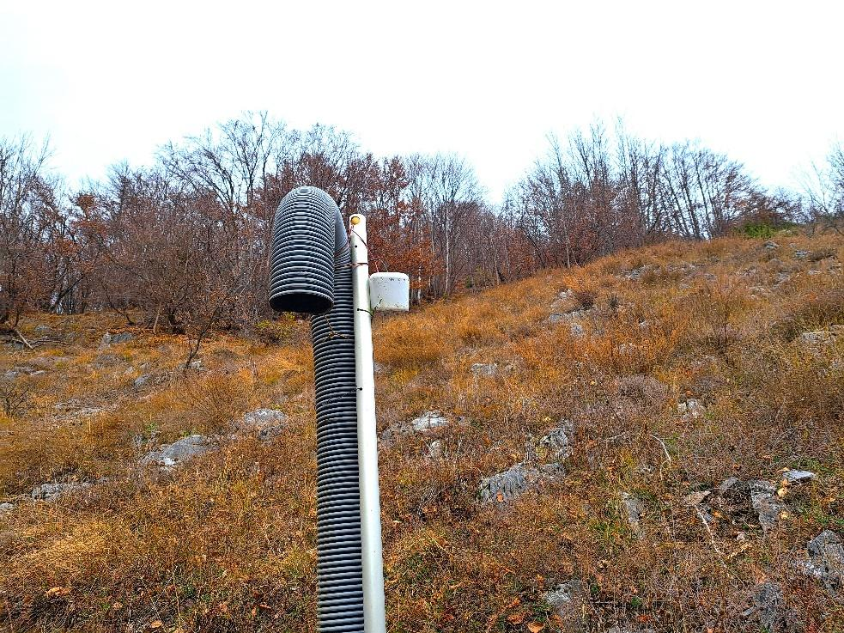

Il sensore di temperatura dell’aria in superficie, installato in un rudimentale schermo solare. La tubazione grigia serve per mantenere il flusso d’aria nel periodo invernale (che può essere occluso dalla neve) per individuare gli ingressi alti soffianti.

